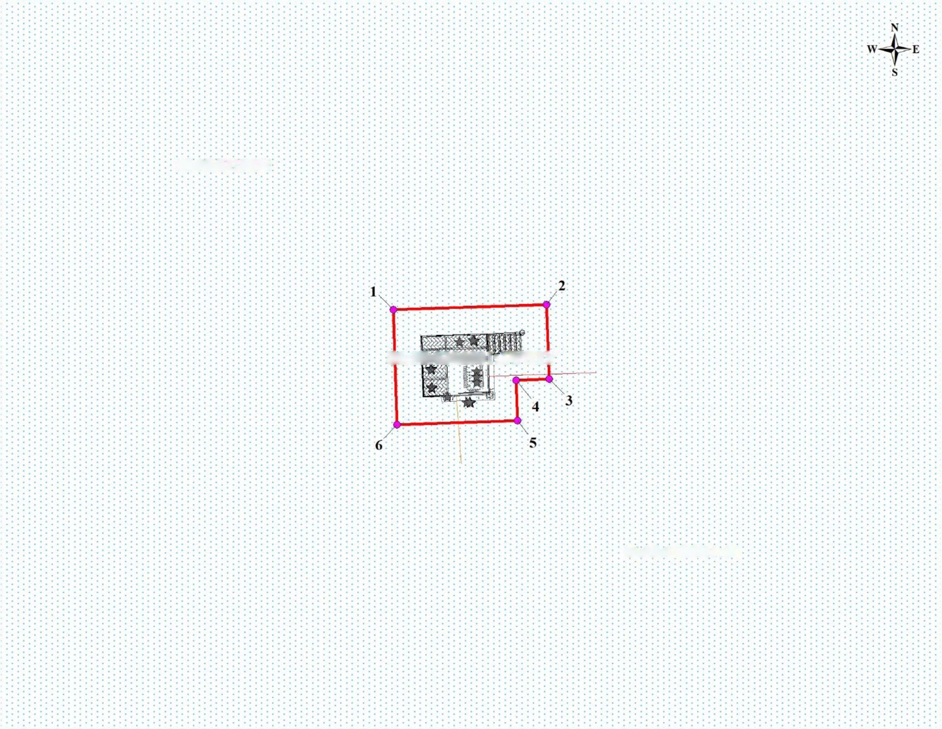
86:05:0310024

Схема расположения границ публичного сервитута
86:05:0326001:14УЧЗУ
86:05:0326001:14

Масштаб 1:200

Условные обозначения

:86:05:0326001:14/ЗУ1 - обозначения проектных границ публичного сервитута
• 1 - обозначение характерных точек проектных границ публичного сервитута
86:05:0310024 - обозначения кадастровых кварталов
86:05:0326001:14 - обозначения земельных участков по сведениям ГКН
- обозначения проектных границ местоположения инженерного сооружения
Описание границ публичного сервитута
Объект: «Реконструкция ТП-6/0,4 кВ №11-1008 инв. №000007741 в пгт. Березово Березовского района (КТП-6/0,4 кВ 1х100 кВА - 1 шт.)»
Местоположение публичного сервитута: Березовский район, пгт. Березово
Система координат МСК86 Зона 1
Перечень характерных точек границ публичного сервитута
Обозначение  характерных  точек  границы | Координаты, м |  | Метод определения координат и средняя квадратическая погрешность положения характерной точки (М4), м | Описание закрепления точки
Обозначение  характерных  точек  границы | X | Y |  | Описание закрепления точки
1 | 2 | 3 | 4 | 5
1 | 1292668.34 | 1742058.31 | 0.20 | Закрепление отсутствует
2 | 1292668.52 | 1742064.04 | 0.20 | Закрепление отсутствует
3 | 1292665.74 | 1742064.15 | 0.20 | Закрепление отсутствует
4 | 1292665.69 | 1742062.90 | 0.20 | Закрепление отсутствует
5 | 1292664.18 | 1742062.95 | 0.20 | Закрепление отсутствует
6 | 1292664.04 | 1742058.46 | 0.20 | Закрепление отсутствует
1 | 1292668.34 | 1742058.31 | 0.20 | Закрепление отсутствует

